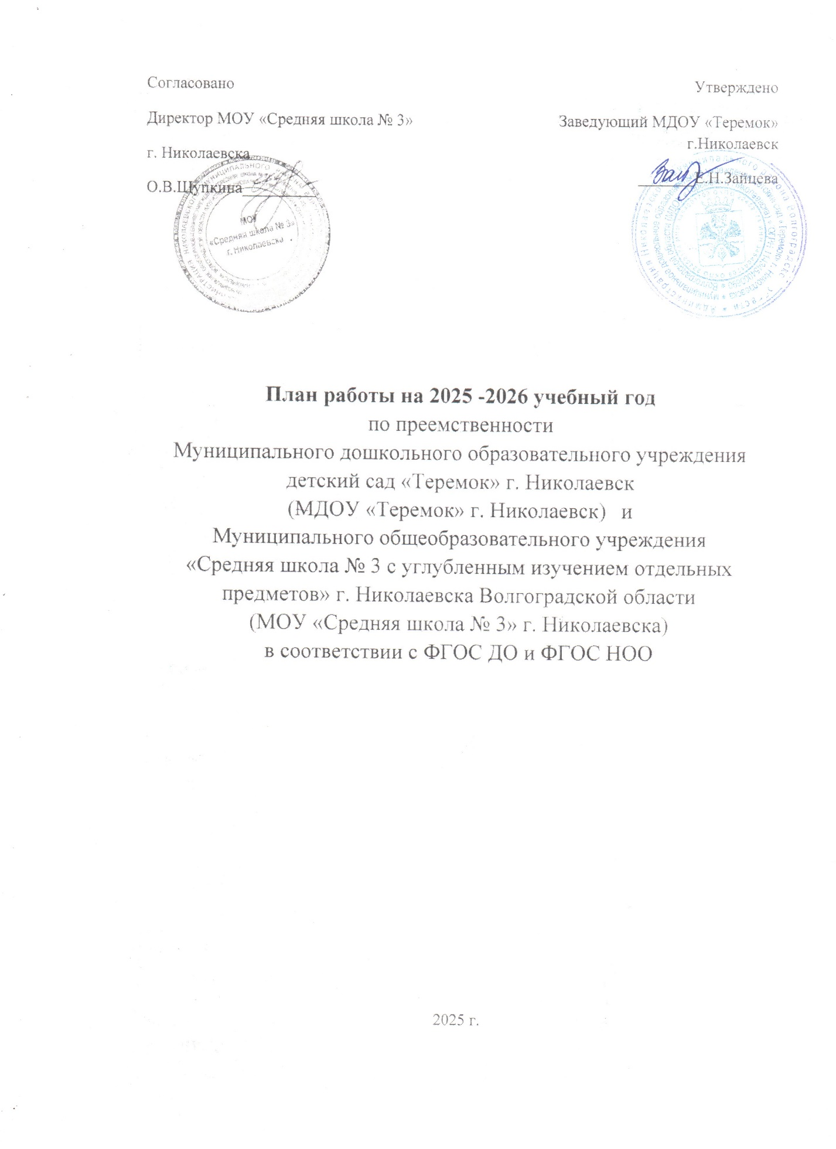

Одной из приоритетных задач ФГОС дошкольного образования является освоение детьми универсальных учебных действий (личностных, познавательных, регулятивных и коммуникативных).
Решение данной задачи возможно при условии обеспечения преемственности детского сада и школы, где детский сад на этапе дошкольного возраста осуществляет личностное, физическое, интеллектуальное развитие ребенка. Также формирует предпосылки учебной деятельности, которые станут фундаментом для формирования у младших школьников универсальных учебных действий, необходимых для овладения ключевыми компетенциями, составляющими основу умения учиться.
Стратегическая идея:

- обеспечить высокий уровень развития личности;
Приоритетные направления для начальной школы:

- ​ формирование у детей умения учиться, создание условий, при которых обучение становиться для ребёнка благом, основной формой самовыражения;
Приоритетные направления для дошкольного учреждения:

- раннее развитие комплекса личностных качеств и свойств, обеспечивающих лёгкий, естественный переход ребёнка в школу;
Главная цель:
формирование здоровой, духовно-нравственной, культурной, грамотной и патриотически-воспитанной личности через создание непрерывного образовательного пространства по воспитанию патриотизма в рамках преемственности дошкольного и начального общего образования
Задачи:
1.Осуществление педагогической пропаганды среди родителей, широкой общественности по разъяснению целей воспитания, обучения и подготовки к школе.
2. Воспитать любовь к России и Николаевскому Заволжью, удовлетворить потребности личности в интеллектуальном, культурном и нравственном развитии, развивать у воспитанников ДОУ и учащихся начальной образования лидерские качества и гражданскую ответственность за судьбу края и страны.
3. Развитие ведущей деятельности каждого периода детства:
-игровой – в дошкольном;
-учебной – в младшем школьном возрасте.
Это важнейший фактор психического и личностного развития ребенка, безболезненной адаптации к последующей ступени образования.
Создание системы непрерывного обучения, обеспечивающее эффективное поступательное развитие ребенка, его успешное обучение и воспитание на данных ступенях образования.
Преемственность между дошкольным учреждением и начальной школой осуществляется по следующим направлениям:
1. Согласованность целей на дошкольном и начальном школьном уровнях. Образовательно-воспитательный процесс подчинен становлению личности ребенка (развитию его компетентностей). Способствует развитию у ребенка следующих качеств: креативности, интеллектуальности, самостоятельности, ответственности, произвольности, самосознания и самооценки.
2. Создание непрерывного образовательного пространства по воспитанию патриотизма в рамках преемственности дошкольного и начального общего образования.

3. Повышение родительской компетентности в развитии и воспитании ребенка «успешного первоклассника» в соответствии с ФГОС.

Средствами обеспечения преемственности являются педагогические технологии непрерывного (дошкольного начального общего) образования, в обязательном порядке включающие в себя обозначенные основания преемственности. При этом обучение детей дошкольного возраста строится на основе специфичных для этого возраста видов деятельности (игра, лепка, конструирование, рисование и др.), в рамках которых происходит становление предпосылок учебной деятельности к 6-7г.
Полноценное развитие ребенка от данной ступени образования к последующей возможно только при соблюдении непрерывности всех ступеней образования.
Прогностическая модель образа выпускника
дошкольного образовательного учреждения
Выпускник – дошкольник научен основным жизненным принципам. Нацелен на любовь к близким и созидание, знает понятие «Родина» и «родина – место его рождения». Развиты его природные способности, нравственные и этические чувства. Он овладел первоначальным опытом общения с людьми, природой, искусством. Научен воздействию словом и примером, умеет выполнять режим дня, и стремится к укреплению здоровья.

п\п | Мероприятия | Сроки | Ответственные
- Методическая работа
 | - День знаний;  - Обсуждение совместного плана работы ДОУ и школы | сентябрь | Старший воспитатель  зам. директора по ВР
 | - Оформление уголка для родителей будущего первоклассника в подготовительных группах;  - Организация предметной среды для сюжетно-ролевой игры «Школа». | октябрь | Старший воспитатель,  воспитатели
 | День открытых дверей в школе: «Совместные мероприятия первоклассников и воспитанников ДОУ» | Согласно плану | зам. директора по ВР, старший воспитатель,  воспитатели
 | Диагностика психологической готовности к школе | Октябрь - апрель | Педагог - психолог
 | Анализ проблем адаптационного периода первоклассников. | январь | Зам.директора по ВР,  Старший воспитатель
 | День открытых дверей в ДО | апрель | Старший воспитатель, воспитатели
 | Практикум: «Развитие познавательной активности через создание непрерывного образовательного пространства по воспитанию патриотизма в рамках преемственности дошкольного и общего образования» | апрель | Воспитатель подготовительной группы
 | Составление списков будущих первоклассников поступающих в МОУ СШ № 3 | Апрель - май | Зам. директора по ВР  Старший воспитатель
 | Педагогическая гостиная:  «Внедрение эффективных технологий сотрудничества с родителями в практику партнерской деятельности» | апрель | зам. директора по ВР  старший воспитатель
 | Итоговое совещание. Представление отчета по реализации плана по преемственности |  | Заведующий МДОУ, старший воспитатель
2. Сотрудничество с родителями
 | Родительские собрания в подготовительных группах с приглашением учителей начальных классов;  Знакомство с диагностикой готовности детей к обучению в школе. | май | Педагог - психолог
 | Анкетирование «Насколько вы готовы быть родителем школьника? | февраль | Педагог – психолог, старший воспитатель,
 | Телефонная «горячая линия»: «Что беспокоит родителей перед записью детей в школу» | март | Директор  зам. директора по ВР
 | Пресс-клуб для родителей с привлечением специалистов ДОУ и начальной школы:  - «Пять компонентов готовности к школе»;  - «Школа здоровья»;  - «Как помочь себе и своему ребёнку»;  - «Почему учиться трудно» | в течение года… | зам. директора по ВР  старший воспитатель.
 | Мониторинг родителей: «Оценка удовлетворенности качеством работы педагогов на ступени преддошкольного образования» | апрель | Старший воспитатель
3. Работа с детьми подготовительных групп и
школьниками первых классов
 | Выставка детских рисунков «Внимание, дети!»,…(по плану) | сентябрь-май | Воспитатели групп
 | Проведение внеклассных мероприятий в школе и посещение их воспитанниками ДО | В течение года | зам. директора по ВР  Старший воспитатель
 | Экскурсия воспитанников МДОУ в школьный музей «От прошлого к будущему», библиотеку, | В течение года | зам. директора по ВР  Старший воспитатель
 | Экскурсии детей подготовительных групп вместе с родителями в школу | март | зам. директора по ВР  Старший воспитатель.  воспитатель подготовительной группы
 | Спортивный праздник «Весёлые старты» | апрель | педагоги ФИЗО ДОУ и школы
 | Практическое занятие «Дорога к школе» | май | Воспитатели
 | Участие первоклассников в празднике «До свидания, детский сад!» | май | Учителя НО, воспитатели
 | Участие дошшкольников в совместной акции «Наши пернатые друзья» | Декабрь | Зам. директора по ВР  Старший воспитатель
 | Совместные спортивные состязания | В течение года | Зам. директора по ВР  Старший воспитатель  Учителя НО

